修改时间 | 修改人 | 修改记录
2014.06.13 | 刘文丽 | 增加测试芯片通讯状态的报文  CMD_COM_CHK和CMD_COM_ACK  详见2.3；2.3.10和2.3.11
2014.6.17 | 黄超 | CMD_FL_RQ,第二个字节改为保留（原为：命令类型）
 | 刘文丽 | 划定各芯片的错误码范围，见D_ERR报文解析
2014.6.19 | 刘万鹏 | 修改AppData部分规约,按4字节对齐,增加对长度的说明;  增加Ethertype说明;  修改报文类型中长度的含义,不包含AppData的最后一个字节(因为最后一个字节是校验和);  增加RouteInfo说明;
2014.9.10 | 刘文丽 | 1、APPDATA报文类型的使用更改  工程版本使用，下载程序和配置都需进行检修压板闭锁，  制造使用版本，下载程序和配置不需进行检修压板的闭锁。  boot程序两种类型都进行操作。两个。  目前可用的有0x69用于制造版程序操作，0x6A用于制造版配置文件操作。  2、增加召唤和上送索引信息报文（08H、09H）  3、增加召唤和上送版本信息报文（0AH、0BH）  4、增加1.5.3和1.5.4召唤索引表和召唤版本流程示意图  5、增加1.7.8~1.7.11 召唤索引表报文和召唤版本报文的具体格式
2014.10.10 | 刘文丽 | 1、修改上送版本信息报文格式。增加日期信息
2014.10.13 | 刘文丽 | 1、0x69制造固化程序，0x6A制造操作配置；0x6B工程固化程序，0x6C工程操作配置。
2015.07.29 | 刘万鹏 | 1.修改ZYNQ/DSP的串口协议,把数据包加大,解决大文件下载时间长的问题
2016.07.07 | 刘万鹏 | - D_IRQ和D_IDATA增加程序文件索引信息  - master与PC工具的配置文件上传未严格按照协议完成，只能修改协议被动兼容他们的做法  挖坑能力一流啊
2018.03.14 | 刘万鹏 | - 增加重启规约，CMD_RST_RQ和CMD_RST_ACK  - 增加召唤单个文件crc和len的规约，CMD_CRC_RQ和CMD_CRC_ACK
2018.03.21 | 刘万鹏 | 1.增加烧写进度报文

概述
本文主要说以下两种情况的程序和数据升级方案：
- CSD+平台，包含MMI/DSP或MASTER板/IO；
- 单独DSP板、M4板、MASTER板。

CSD+中高压平台
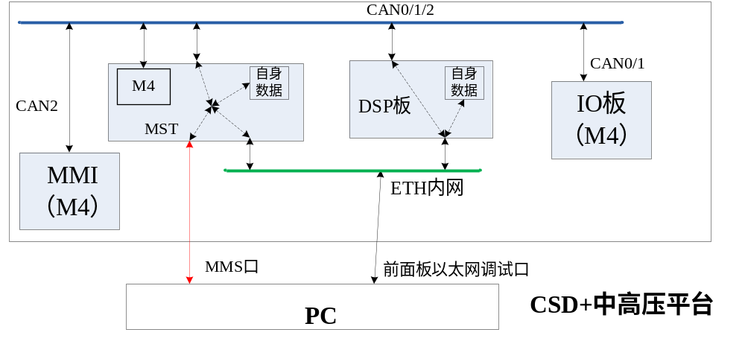
图 1-1 CSD+中高压平台升级方案
下行方向（方向是指对pc工具而言），有两种连接方式：
1、PC工具通过前面板调试口直接连接到以太网内网，可将数据通过以太网内网转发给MASTER板或DSP板；在中高压保护装置中，MASTER可以将数据通过can0/1转发给IO板或其它接在can0/1网上的M4芯片，通过can2转发给MMI板，在没有MASTER的装置中，由DSP完成通过can0/1/2转发给IO板、MMI板的工作。
2、在有MASTER插件的装置中，pc工具可以通过MMS口连接到MASTER，然后MASTER可以将数据通过以太网内网转发给DSP板；MASTER也可将数据通过can0/1转发给IO板，从can2转发给MMI板
上行方向，与下行类似。

CSD+低压平台
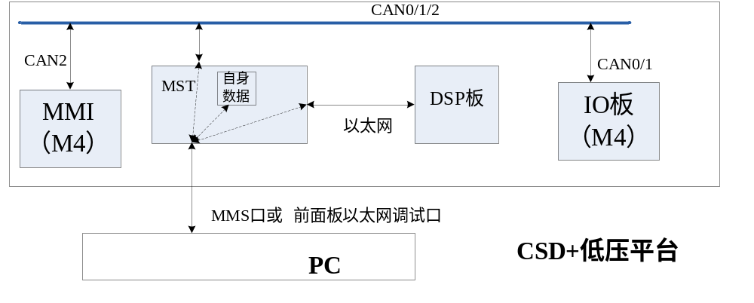
图 1-2 CSD+低压平台升级方案
下行方向：
PC通过MMS口或前面板调试口接到MASTER板，MASTER可将数据通过内部以太网口点对点转给DSP板，MASTER也可以通过can0/1转发给IO板，从can2转发给MMI板
上行方向，与下行类似。

单独DSP或M4、MSTER板
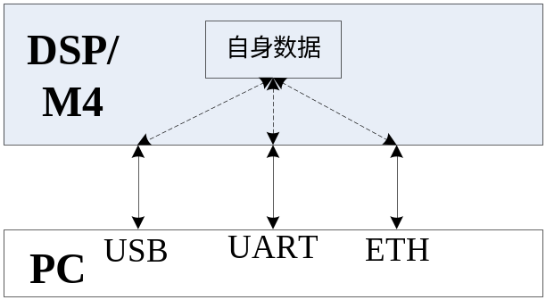
图 1-3 单独DSP板/M4板升级方案

DSP板或M4板可通过UART、ETH、USB(只适用于M4板)与PC通信，升级程序或数据。
Master板通过ETH与PC通讯，升级程序。

各介质协议格式

约定
- 反码： 反码 = 0xFF -原始数据 ；
- 和的计算方法：从本条报文(AppData)的第一个字节到和的前一个字节的所有字节的和，不带进位。
- 上行：装置——>PC
下行：PC——>装置
- CRC：CCITT，0x1021，x16 + x12 + x5 + 1。

协议整体说明
协议指定原则：
- 不同介质的应用数据协议一致。
- 为兼容公司CAN网规约（实际约定），在can网上传输的每条应用报文不超过128Bytes。对于超过128byte的报文，转发到can网的芯片用条序号进行分条处理然后发送，接收芯片根据条序号进行组包处理，然后从其它介质进行转发。
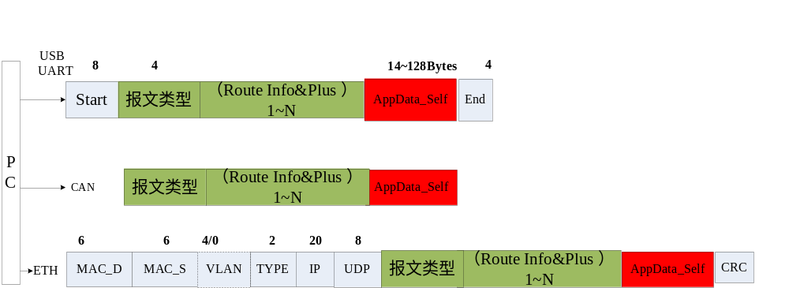
图 1-4 协议整体框架

鉴于这个规约需要不仅支持程序下载，还需要支持配置下载、上传操作；再考虑到电厂、公共等的可能性需求，最终也许是要求能够将多种报文在多种介质间任意路由，而且目前还不能与现有规约（比如can规约等等）冲突。所以考虑到这么一种方案：
1、routeInfo放入AppData，增加routeInfoPlus字段，对转发地址是以太或lvds的目的地址信息进行描述；
2. routeInfo和routeInfoPlus这两个字段可以看做是一体的（route字段）。可以有多个route字段，表示中间要经过多级路由，最后一个route字段中肯定是“自用属性”（目的地址控制信息字节）；
3、AppData的报文类型目前有69H（程序文件操作制造使用版本，下载程序不需进行检修压板的闭锁），6AH（配置文件操作制造使用版本，下载程序不需进行检修压板的闭锁），6BH（程序文件操作工程使用版本，下载程序需要进行检修压板的闭锁），6CH（配置文件操作工程使用版本，下载程序需要进行检修压板的闭锁）。boot程序四种类型都进行操作。有其它需求再继续定义，但目前的要求是can规约中未用到的报文类型；
4、每个报文类型下可以有多个数据类型来区别报文的功能，比如已经在69H报文下定义的1~11H
具体的格式：
备注：routeInfoPlus字段可以没有，自用属性和非以太网、lvds转发时没有routeInfoPlus
通讯介质 | 报文格式
can | 报文类型、条序号高、条序号低、routeInfo1、routeInfoPlus1、…、routeInfoN、routeInfoPlusN、长度、数据类型、数据区、和
usb、uart等 | start、报文类型、routeInfo1、routeInfoPlus1、…、routeInfoN、routeInfoPlusN、数据类型、数据区、和
以太、lvds | mac_D、mac_S、VLAN、TYPE、IP、UDP、报文类型、routeInfo1、routeInfoPlus1、…、routeInfoN、routeInfoPlusN、数据类型、数据区、和

为便于管理，所有介质上传输的应用数据（AppData）采用统一的格式。
特别说明，USB转ETH模式下，MMI透传包含MAC在内的整个MAC包。
VLAN信息不一定包含在所有的系统了，软件应能保证兼容这两种情况。以太网最小长度为64Bytes，考虑没有VLAN字段时AppData最小长度为14Bytes，不够补零。同时为了兼容之前的CAN网规约，AppData最大长度为128Bytes。 故AppData应保证在14~128Bytes范围内。
以太网包含了IP协议，目的是CSD+会出现多个DSP板需通过以太网升级，要用IP区分，需实现ARP。以太网MAC层报文的格式是标准的，不在本文中说明。
下面说明除AppData外的各字段含义。
 | 字节相对偏移 | 内容 | 备注
Start | 0 | 帧头 | 0x68
Start | 1 | 帧头 | 0x68
Start | 2 | 长度L | 从长度L（含）开始到校验和（不含）之前
Start | 3 | 长度H
Start | 4 | 长度L反码
Start | 5 | 长度H反码
Start | 6 | 保留 | 版本号, ” 2015.07.29”之前版本(不含)为0,之后(含)为1
Start | 7 | 保留 | 0
报文类型 | 0 | 报文类型 | 制造版：程序在线升级报文的报文类型是0x69，包括程序下载  制造板：配置在线下载和上传的报文类型是0x6A，包括配置下载；配置索引召唤，配置文件上传，文件版本信息召唤。  原则是与现有can规约不冲突
报文类型 | 1 | 长度L | 从长度L（不含，为了兼容之前的协议，故从“长度L”开始）开始到APPDATA最后字节（不含）之间的长度  特别说明：  DSP和ZYNQ通过UART下载文件时，FPGA程序较大，原有协议下载较慢。修改协议，支持1KB以上数据传输。注意，只有DSP和ZYNQ的UART使用“长度H”。
报文类型 | 2 | 长度H
报文类型 | 3 | 保留
Route info | 0 | 目的地址  控制信息 | 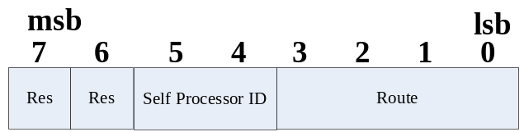  对于MMI板，只有一个CPU，CPU0~M4。  对于DSP板，只有两个CPU，CPU0~DSP0，CPU1~DSP1;  支持最多4个CPU扩展。  ProcessorID在自用时有效，是给自己看的。举例说明：  当用MMI的USB更新DSP的从机时，第一级RouteInfo的是MMI用的，此时Route=4.表示从以太网转发,不看Self_Procesor ID字段；第二级RouteInfo是给DSP用的，若Route=0，表示自用，同时看Self_Procesor ID，若为CPU0则为主DSP，若为CPU1，则为从DSP，此时需通过Sport口转发给从DSP。  对于CAN网上的M4，没有单板上有多个M4的需求，如果日后出现IO板有多个M4,且只有一个M4连接CAN网，则可通过D_WRQ中的文件名或者使用AppData中的保留字段标识是哪个M4。  对于单独M4，Route=0，表示自用。后面的可不填写和解析。  上传至PC时，Route=0。  Route = 1时表示按已有路由转发。以master转发给DSP为例，DSP回复ACK时，Route设置为1（无RouteInfo Plus），master收到后，按自己保存的route信息回复给PC机。
  Route取值 | 说明
   | 自用
  1 | 按已有路由转发
  2 | 从CAN0转发
  3 | 从CAN1转发
  4 | 从CAN2转发
  5 | 从以太网转发
  5~15 | 保留
  Self_Procesor ID取值 | 说明
  0 | CPU0
  1 | CPU1
  2 | CPU2
  3 | CPU3
Route info | 1 | 目的地址 | 8bit CAN地址，与公司CAN网规约中的地址一致。^{注1}  可唯一确定某一块单板。对于单独M4，填0
Route info | 2 | 保留 | 0
Route info | 3 | 源地址 | 同“目的地址”。
RouteInfo Plus | 0~5 | MAC_D | 以太网转发目的MAC 预留6byte 全F
RouteInfo Plus | 6~9 | VLAN | 4byte 全F
RouteInfo Plus | 10~11 | EtherTYPE | 2byte,0x0800(网络大端序)
RouteInfo Plus | 12~31 | IP | 4字节IP地址
RouteInfo Plus | 32~39 | UDP | 源端口号、目的端口号（各两个字节）
End | 0 | 校验和 | 从“报文类型 ”（包含）开始到“校验和”（不含）之前的数据的和校验。
End | 1 | 保留 | 0
End | 2 | 帧尾 | 0x60
End | 3 | 帧尾 | 0x60

注1：
地址信息可以确定到哪个单板的哪个处理器。具体某个处理器的什么程序(boot还是App，或是配置，或是FPGA程序)，包含在D_WRQ/D_RRQ中，用文件名区分。

特殊情况：

- 地址应符合公司CAN网规约，下表是1.67版规约地址规定，此文只做引用，版本更新请以公司规约为准。 CAN网地址分配表
CAN网通讯的优先级在ID号上体现，基于上述的ID组成规则，在排列ID号时，把开出板的号设置成最小。
插件名 | CAN地址 | 备注
开出板组地址 | 0
开出板 | 1－15 | 支持15个开出板
GOOSE板组地址 | 16
GOOSE板 | 17－31 | 支持15个GOOSE板
SV板组地址 | 32
SV板 | 33~47 | 支持15个SV板
开入板组地址 | 48
开入板 | 49－63 | 支持15个开入板
广播地址 | 64
CPU板组地址 | 80
CPU板 | 81－88 | 支持8个CPU板
MASTER | 96
数据管理插件 | 113 | 交换板
- MMI地址和PC工具地址后续统一申请。可暂时用公司规约中没有使用的。

数据流说明

CSD+平台USB—ETH—CAN，第一级路由信息说明以太网转发的信息；第二级路由说明can网转发的信息；最后一级是最终接收端M4的自处理信息。
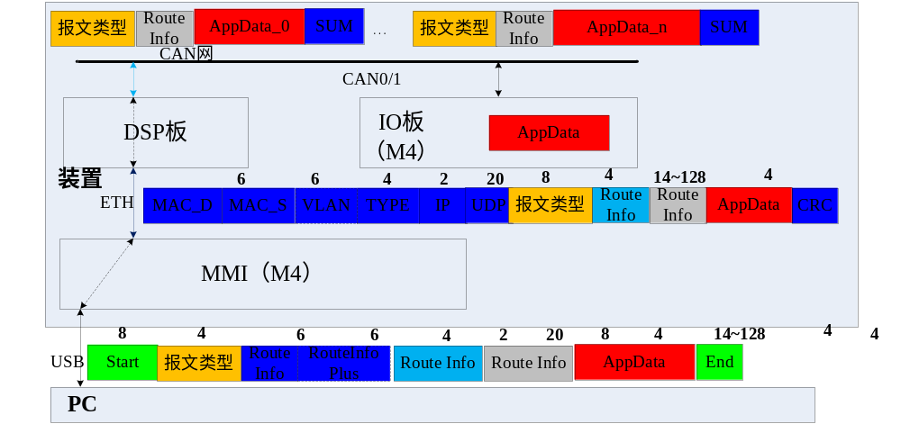

CSD+平台USB—ETH
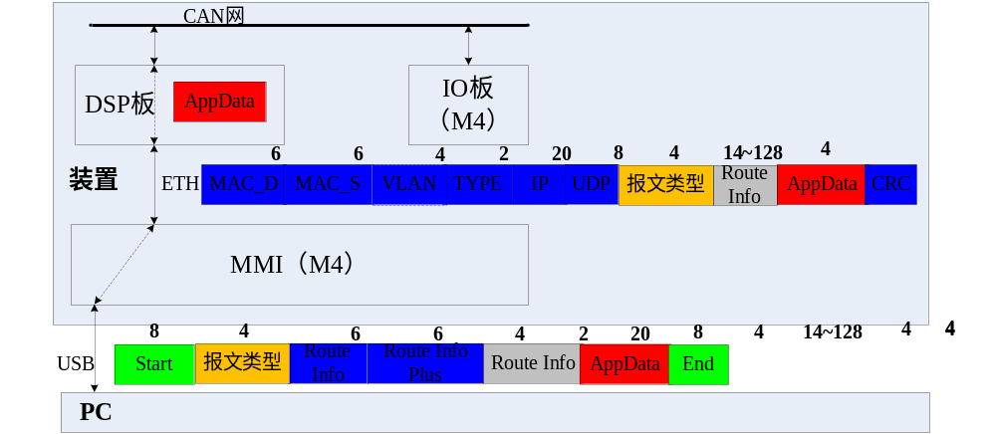

CSD+平台USB
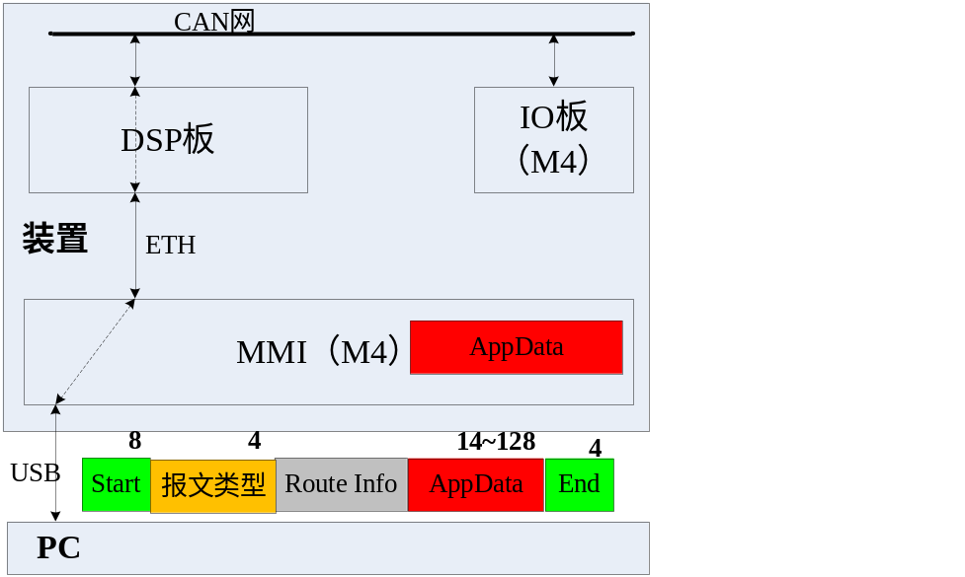

单独M4板/DSP板ETH升级
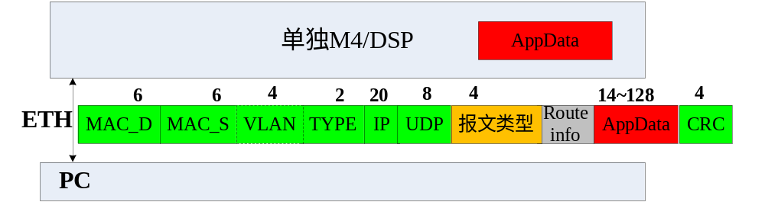

单独M4板/DSP板UART升级
与CSD+ USB升级MMI相同。

单独M4板USB升级
与CSD+ USB升级MMI相同。

CSD+平台ETH—CAN
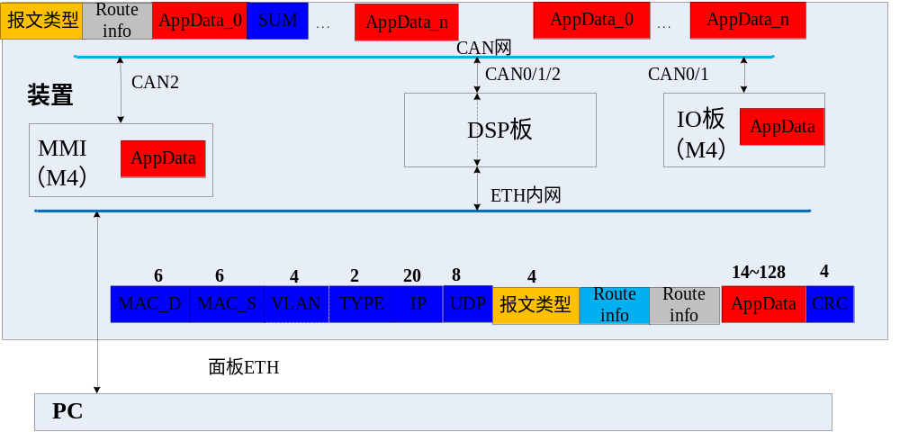

CSD+平台ETH—ETH内网—CAN
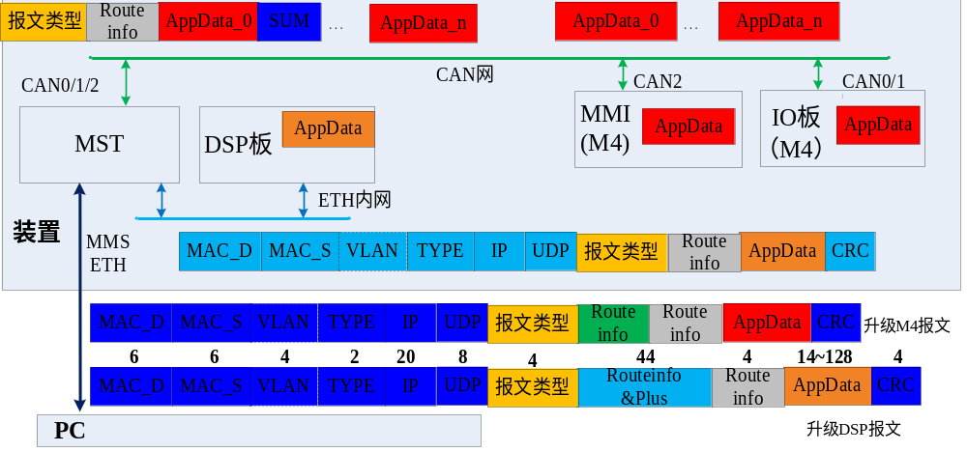

CSD+平台ETH
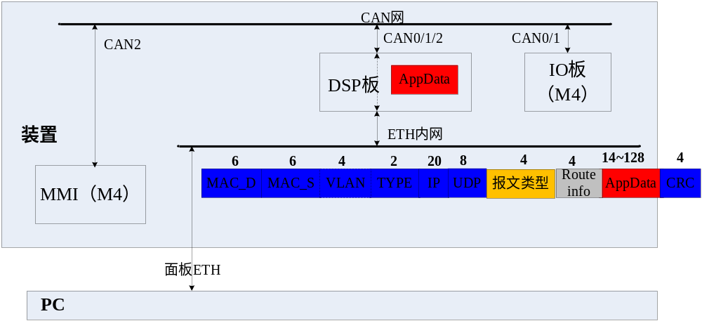

CSD+平台DSP板更新从DSP
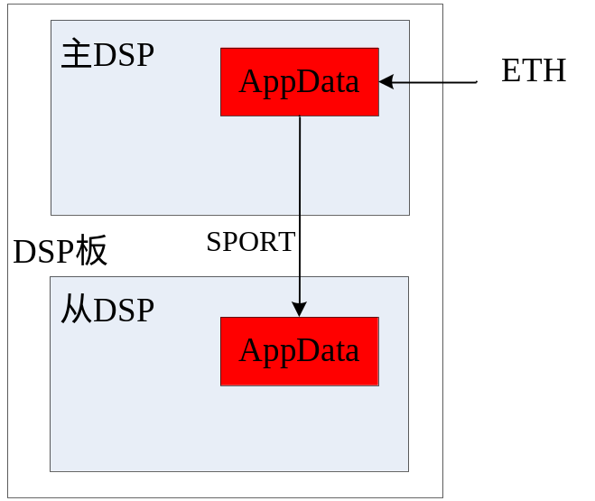
DSP板包含主从两个DSP，升级从DSP时，主DSP将AppData转发给从DSP。AppData中的地址控制信息中包含主从信息。
另外，DSP板可通过主DSP更新FPGA程序，此时主DSP直接写FPGA的程序flash。

AppData格式

报文类型及交互方式
以下的交互方式都是PC与最终要升级的板子的AppData交互，中间转发环节不影响AppData。
传输协议综合了tftp和Ymodel。

数据收发
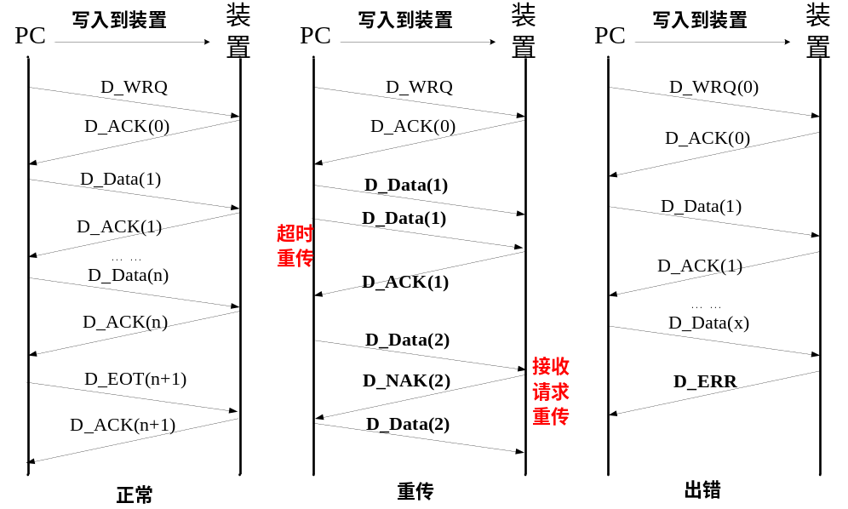
图 2-2 PC工具写入到装置

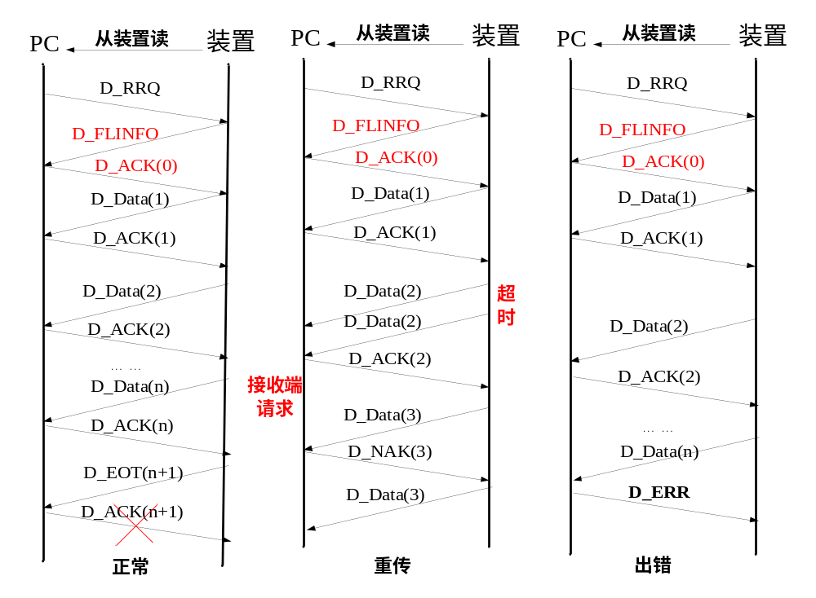
图 2-3 PC工具从装置读取
master与PC工具未严格按协议执行，被动修改协议，EOT无ACK确认。

数据收发过程模拟tftp的过程，以下情况需注意：
  - 重传
    - 超时重传
对于数据包（D_DATA），接收端超过timeout（暂定2 s）未回复ACK，则发送端重传该数据包，最多重传3次，超过次数限制，认为通信失败；
对于结束包（D_EOT），timeout与其他数据包不同，暂定90s（若接收端是DSP板，则接收完最后一包后，一次性将数据写入flash，整个过程会比较长，故此timeout应足够长）。
    - 接收端请求重传
接收端解析D_DATA出错后，可通过向发送端发送D_NAK,请求重传该包。
  - 出错
D_ERR包表示通信过程失败，收发两端均结束本次操作。

命令应答
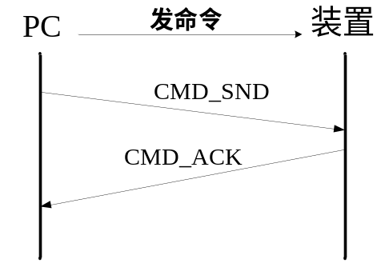
1.5.3 召唤索引表
图 2-4 命令收发过程
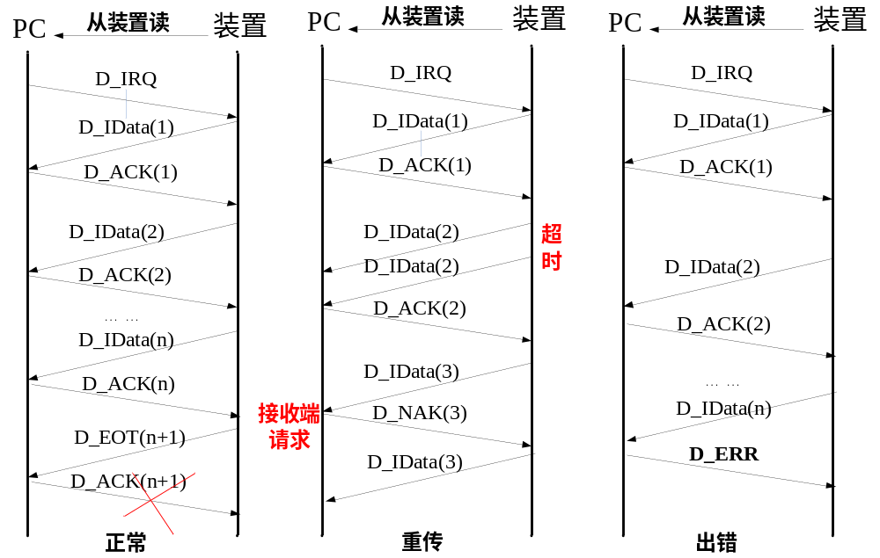
图 2-4 召唤索引表过程
master与PC工具未严格按协议执行，被动修改协议，EOT无ACK确认。

1.5.4 召唤版本信息
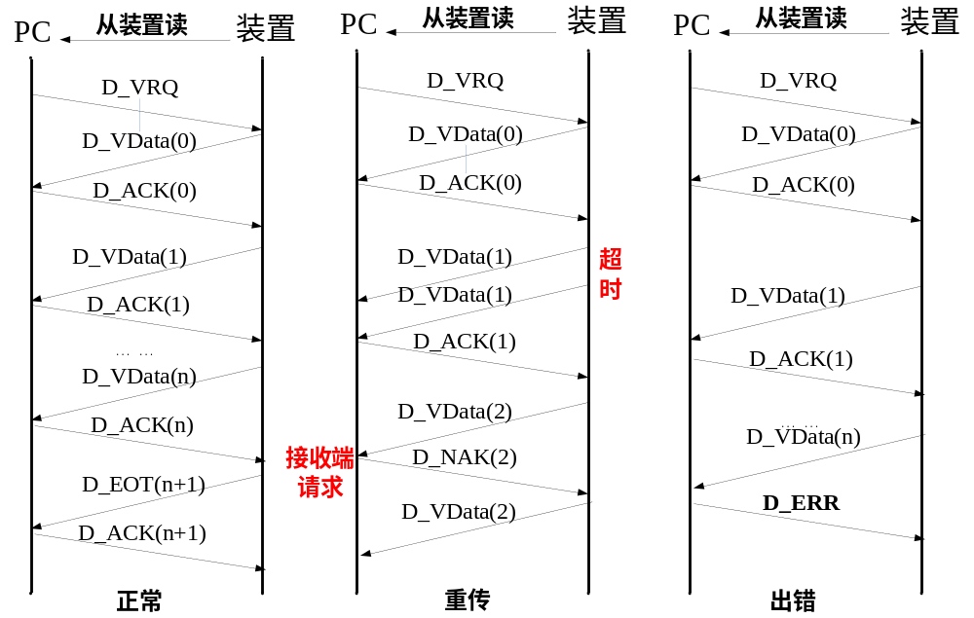
图 2-5 召唤版本过程

AppData格式
为便于各CPU处理数据，自用模式和转发模式下的AppData格式一致。对于自用模式，报文内容中有些字段不是必须的。解析时跳过即可。
字节相对偏移 | 内容 | 备注
0 | 报文类型 | 说明AppData的报文类型。
1 | 长度L | 从“长度L”(不含)到“校验和”(不含)的字节数。  特别说明：  DSP和ZYNQ通过UART下载文件时，FPGA程序较大，原有协议下载较慢。修改协议，支持1KB以上数据传输。注意，只有DSP和ZYNQ的UART使用“长度H”。
2 | 长度H
3 | 保留 | 0
4~3+4*N^{注1} | …… | 数据，不同报文类型的数据部分不同。
3+4*N+1 | 保留 | 0
3+4*N+2 | 保留 | 0
3+4*N+3 | 保留 | 0
3+4*N+4 | 校验和 | 从“CAN报文类型”到校验和前面的字节。
注1: DSP只能按4bytes操作,故所有报文都按4bytes对齐,且”数据”部分的长度为4Bytes的整数倍,不够补零.

AppData报文
数据收发过程模拟tftp的过程，报文格式见1.7.1至1.7.7。 命令应答为自定义，见1.7.13至1.7.14。
报文类型分配表：
No | 报文类型 | 功能说明 | 方向
 | 01H | D_WRQ，写请求，PC请求将文件写入到装置 | 下行
 | 02H | D_RRQ，读请求，PC请求从装置读文件 | 上行
 | 03H | D_DATA，数据报文 | 平行
 | 04H | D_ACK，正常应答报文，发送端发下一包 | 平行
 | 05H | D_NAK，错误应答报文，发送端重传 | 平行
 | 06H | D_ERR，错误报文 | 平行
 | 07H | D_EOT，发送结束报文 | 平行
 | 08H | D_IRQ，召唤索引表，pc请求上传索引表
 | 09H | D_IDATA，上传索引表，索引表报文
 | 0AH | D_VRQ，召唤版本报文，pc请求上传版本信息
 | 0BH | D_VDATA，上传版本报文
 | 0CH | D_FLINFO, 收到RRQ后回复文件信息 | 平行
 | 0DH~0FH
 | 10H | CMD_FL_RQ,请求操作装置中的文件 | 下行
 | 11H | CMD_FL_ACK，对CMD_FL_RQ的应答 | 上行
 | 12H | CMD_COM_CHK，测试芯片通讯状态 | 下行
 | 13H | CMD_COM_ACK，对CMD_COM_CHK的应答 | 上行
 | 14H | CMD_RST_RQ，重启该芯片 | 下行
 | 15H | CMD_RST_ACK，对CMD_RST_RQ的应答 | 上行
 | 16H | CMD_CRC_RQ，召唤某个文件的crc和len | 下行
 | 17H | CMD_CRC_ACK，对CMD_CRC_RQ的应答 | 上行
 | 18H | D_PROG_PCT，反馈烧写进度 | 上行

D_WRQ 写数据请求
字节相对偏移 | 内容 | 备注
4 | 待写入文件的CRC16_L
5 | 待写入文件的CRC16_H
6 | 保留 | 0
7 | 保留 | 0
8 | 待写入文件的长度0 | 字节数，  待写入文件的长度0为低位，  待写入文件的长度3为高位
9 | 待写入文件的长度1 | 字节数，  待写入文件的长度0为低位，  待写入文件的长度3为高位
10 | 待写入文件的长度2 | 字节数，  待写入文件的长度0为低位，  待写入文件的长度3为高位
11 | 待写入文件的长度3 | 字节数，  待写入文件的长度0为低位，  待写入文件的长度3为高位
12 | 应用区起始地址0 | 有二级boot时，应用区起始地址不固定，由上位机解析s19文件传给M4
13 | 应用区起始地址1 | 有二级boot时，应用区起始地址不固定，由上位机解析s19文件传给M4
14 | 应用区起始地址2 | 有二级boot时，应用区起始地址不固定，由上位机解析s19文件传给M4
15 | 应用区起始地址3 | 有二级boot时，应用区起始地址不固定，由上位机解析s19文件传给M4
16 | 待写入文件的文件名
17 | 待写入文件的文件名
…… | ……
16+n | 待写入文件的文件名
16+n+1 | 0 | 文件名以’/0’结束
4bytes整数倍,不够补零

D_RRQ 读数据请求
字节相对偏移 | 内容 | 备注
4 | 待读取文件的文件名
5 | 待读取文件的文件名
…… | ……
4+n | 待读取文件的文件名
4+n+1 | 0 | 文件名以’/0’结束
4bytes整数倍,不够补零

D_DATA 数据
字节相对偏移 | 内容 | 备注
4 | 序列号L^{注1}
5 | 序列号H
6 | 有效数据长度L | 实际有效数据长度，不含自身、后面的保留、补零  特别说明：  DSP和ZYNQ通过UART下载文件时，FPGA程序较大，原有协议下载较慢。修改协议，支持1KB以上数据传输。注意，只有DSP和ZYNQ的UART使用“长度H”。
7 | 有效数据长度H^{注3}
8 | 有效数据0
9 | 有效数据1
…… | ……
8+n | 有效数据n
4bytes整数倍,不够补零
注1：序列号采用2个字节，保证数据传输的连续正确性。对于超大文件，序列号增长到最大后，可回转。
D_DATA报文中的序列号从1开始递增。
注2：CAN网上最大报文长度为128Bytes，且规定CAN网是最后一级转发，不包含RoutePlus字段。
报文类型占4bytes + RouteInfo占4bytes + AppData的头尾占8bytes+序列号占4bytes。
故最大纯文件数据为128-( 4+4+8+4 ) = 108 Bytes, 规定程序和配置文件传输时按108Bytes传输，最后一包不足108Bytes时，按实际剩余长度（非4Bytes整数倍时要做补零操作）传输。由于存在补零问题，所以增加“有效数据长度”字段。
注3：DSP和ZYNQ的UART下载时，最大纯文件数据长度取1024Bytes。

D_ACK 应答
字节相对偏移 | 内容 | 备注
4 | 序列号L | 已正确接收的数据序列号
5 | 序列号H | 已正确接收的数据序列号
6 | 保留 | 0
7 | 保留 | 0

D_NAK 应答
字节相对偏移 | 内容 | 备注
4 | 序列号L | 需重传的数据序列号
5 | 序列号H | 需重传的数据序列号
6 | 保留 | 0
7 | 保留 | 0

D_EOT 传输结束
字节相对偏移 | 内容 | 备注
4 | 序列号L
5 | 序列号H
6 | 传输文件的CRC16_L
7 | 传输文件的CRC16_H
8 | 待写入文件的长度0 | 字节数，  待写入文件的长度0为低位，  待写入文件的长度3为高位
9 | 待写入文件的长度1 | 字节数，  待写入文件的长度0为低位，  待写入文件的长度3为高位
10 | 待写入文件的长度2 | 字节数，  待写入文件的长度0为低位，  待写入文件的长度3为高位
11 | 待写入文件的长度3 | 字节数，  待写入文件的长度0为低位，  待写入文件的长度3为高位
D_EOT中包含的信息对于PC从装置读取文件时有作用。

D_ERR 错误
字节相对偏移 | 内容 | 备注
4 | 错误码L | 可用于标识不同错误
5 | 错误码H | 可用于标识不同错误
6 | 保留 | 0
7 | 保留 | 0
8 | 错误信息 | 错误信息的字符串
…… | …… | 错误信息的字符串
8+n | 错误信息 | 错误信息的字符串
8+n+1 | 0 | 错误信息以’/0’结束
4bytes整数倍,不够补零
错误码表：
按芯片划分错误码：
8247：错误码范围0~199
DSP：错误码范围200~399
M4：错误码范围400~599
No | 错误码 | 错误信息 | 功能说明
1 | 00H | File length out of range. | 文件长度超过范围
2 | 01H | File name not matching. | 文件名不匹配
3 | 02H | Written file length error. | 写入文件长度错误
4 | 03H | Written file CRC check error. | 写入文件CRC校验错误
5 | 04H | Communication fault. | 通信故障(校验和错误请求重传或序号重复(ACK丢失导致)超过3次)
6 | 05H | Start address not matching. | 起始地址不匹配

D_IRQ 读取索引表
字节相对偏移 | 内容 | 备注
4 | 索引表类型 | 可用于标识不同索引信息  0x01:配置文件索引表  0x02:程序文件索引表
5 | 保留
6 | 保留 | 0
7 | 保留 | 0

D_IDATA上送索引信息
字节相对偏移 | 内容 | 备注
4 | 索引表类型 | 可用于标识不同索引信息  0x01:配置文件索引表  0x02:程序文件索引表
5 | 保留
6 | 保留 | 0
7 | 保留 | 0
8 | 文件总数
9 | 文件序号 | 1~文件总数
10 | 保留
11 | 保留
12 | 待读取文件的文件名
13 | 待读取文件的文件名
14 | 待读取文件的文件名
15 | 待读取文件的文件名
12+n | 待读取文件的文件名
12+n+1 | 0 | 文件名以’/0’结束
4bytes整数倍,不够补零

D_VRQ 读取版本
字节相对偏移 | 内容 | 备注
4 | 保留
5 | 保留
6 | 保留 | 0
7 | 保留 | 0

D_VDATA上送版本信息
字节相对偏移 | 内容 | 备注
4 | 版本信息总条目
5 | 版本信息序号
6 | 保留
7 | 保留
8 | 版本号整数
9 | 版本号小数
10 | ascii码1 | 用于表示版本号最后的字母信息，比如V1.00DZ
11 | ascii码2
12 | 年 | 例：2014年用14表示
13 | 月
14 | 日
15 | 保留
16 | CRC低低
17 | CRC低高
18 | CRC高低
19 | CRC高高
20 | 版本信息描述名
21 | 版本信息描述名
22 | 版本信息描述名
23 | 版本信息描述名
20+n | 版本信息描述名
20+n+1 | 0 | 文件名以’/0’结束
4bytes整数倍,不够补零

D_FLINFO
收到RRQ时，先回复此类型报文，master和PC工具按此实现，后续的其他装置要兼容。
字节相对偏移 | 内容 | 备注
4 | 传输文件的CRC16_L
5 | 传输文件的CRC16_H
6 | 保留
7 | 保留
8 | 待写入文件的长度0 | 字节数，  待写入文件的长度0为低位，  待写入文件的长度3为高位
9 | 待写入文件的长度1 | 字节数，  待写入文件的长度0为低位，  待写入文件的长度3为高位
10 | 待写入文件的长度2 | 字节数，  待写入文件的长度0为低位，  待写入文件的长度3为高位
11 | 待写入文件的长度3 | 字节数，  待写入文件的长度0为低位，  待写入文件的长度3为高位
12 | 保留
13 | 保留
14 | 保留
15 | 保留

CMD_FL_RQ 命令
字节相对偏移 | 内容 | 备注
4 | 协议版本号 | 01H，协议版本升级后，递加
5 | 保留 | 0
6 | 保留 | 0
7 | 保留 | 0

CMD_FL_ACK 应答
字节相对偏移 | 内容 | 备注
4 | 协议版本号 | 01H，协议版本升级后，递加
5 | 保留 | 0
6 | 保留 | 0
7 | 保留 | 0

CMD_FL_RQ和CMD_FL_ACK的主要用途之一是进入Boot。
  - 应用软件具有更新程序的功能（DSP）
Boot在上电时，延时等待CMD_FL_RQ，若收到则回复CMD_FL_ACK，并停留在boot阶段，不引导App。若未收到，则超时后引导应用。PC工具在收到CMD_FL_ACK之前应快速的一直发送CMD_FL_RQ。
  - 若应用软件不具备更新程序的功能（M4）
上电过程与DSP相同。若应用软件在运行时，收到了CMD_FL_RQ，可以在flash的某个固定区域写入某个标志，然后软复位M4；boot运行时，先查看flash固定区域中的标志，若标志已置，则不引导应用，停留在boot阶段，并回复CMD_FL_ACK。

另一个用途是握手，如果软件处于可更新程序状态（boot或者更新程序功能的应用软件），收到CMD_FL_RQ后，回复CMD_FL_ACK，握手成功后进入更新程序模式。

CMD_COM_CHK 命令
字节相对偏移 | 内容 | 备注
4 | 协议版本号 | 01H，协议版本升级后，递加
5 | 识别序号 | 序号由上位机填写，ACK回复同样的序号
6 | 保留 | 0
7 | 保留 | 0

CMD_ COM _ACK 应答
字节相对偏移 | 内容 | 备注
4 | 协议版本号 | 01H，协议版本升级后，递加
5 | 识别序号 | 取CMD_COM_CHK中的序号返回
6 | 保留 | 0
7 | 保留 | 0
这两个命令用于工具检测需要固化程序的芯片是否通讯正常，检测通讯状态。

CMD_RST_RQ 命令
字节相对偏移 | 内容 | 备注
4 | 协议版本号 | 01H，协议版本升级后，递加
5 | 识别序号 | 序号由上位机填写，ACK回复同样的序号
6 | 保留 | 0
7 | 保留 | 0

CMD_RST_ACK应答
字节相对偏移 | 内容 | 备注
4 | 协议版本号 | 01H，协议版本升级后，递加
5 | 识别序号 | 取CMD_RST_RQ中的序号返回
6 | 保留 | 0
7 | 保留 | 0
CMD_RST_RQ 命令和CMD_RST_ACK应答用于一键升级工具控制装置中某个芯片重启。芯片收到重启命令以后，先回复ACK，然后重启，芯片不考虑级联情况，忠实遵守一键升级工具的命令。
请一键升级工具注意级联时的重启顺序，例如PC——ZYNQ——M4三级结构，需要先控制最末端的M4重启后（收到M4的ACK），再控制ZYNQ重启。

CMD_CRC_RQ请求
请求某个文件的crc和len，注意是某一个文件。
字节相对偏移 | 内容 | 备注
4 | 待获取crc和len文件的文件名
5 | 待获取crc和len文件的文件名
…… | ……
4+n | 待获取crc和len文件的文件名
4+n+1 | 0 | 文件名以’/0’结束
4bytes整数倍,不够补零

CMD_CRC_ACK应答
对CMD_CRC_RQ的回复，回复时带上文件名，对于配置文件，回复“原始文件名”。
4 | 文件的CRC16_L
5 | 文件的CRC16_H
6 | 保留
7 | 保留
8 | 文件的长度0 | 字节数，  文件的长度0为低位，  文件的长度3为高位
9 | 文件的长度1 | 字节数，  文件的长度0为低位，  文件的长度3为高位
10 | 文件的长度2 | 字节数，  文件的长度0为低位，  文件的长度3为高位
11 | 文件的长度3 | 字节数，  文件的长度0为低位，  文件的长度3为高位
12 | 文件的文件名
13 | 文件的文件名
14 | 文件的文件名
15 | 文件的文件名
12+n | 文件的文件名
12+n+1 | 0 | 文件名以’/0’结束
4bytes整数倍,不够补零

D_PROG_PCT 反馈烧写进度
字节相对偏移 | 内容 | 备注
4 | 协议版本号 | 01H，协议版本升级后，递加
5 | 烧写进度百分比 | 0~100
6 | 保留 | 0
7 | 保留 | 0
一键升级时，PGCS会根据文件大小显示传输进度，到99%以后装置进入烧写过程，文件较大时，烧写时间较长，导致PGCS在长时间停留在99%不动，容易引起误解。
增加此报文，装置将烧写进度单方向上送，PGCS可显示烧写进度，交互过程如下：
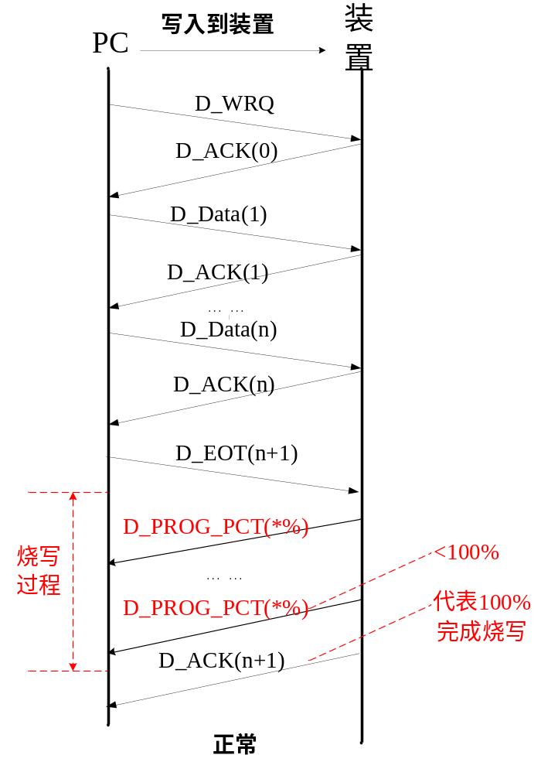
增加烧写进度的下载过程

【注意】：
- 红色部分在老的协议里是没有，PGCS在实现时应该兼容新旧两种情况，如果没有红色部分，按原来的方式处理。
- 各类装置根据自己的实际情况反馈下载进度，例如ZYNQ的flash的扇区大小为64KB，处理时以64KB为单位，小于64KB的程序不上传进度。

